Uprkos epidemiološkim mjerama uspjeli smo da organizujemo posjetu učenika reciklažnom dvorištu.
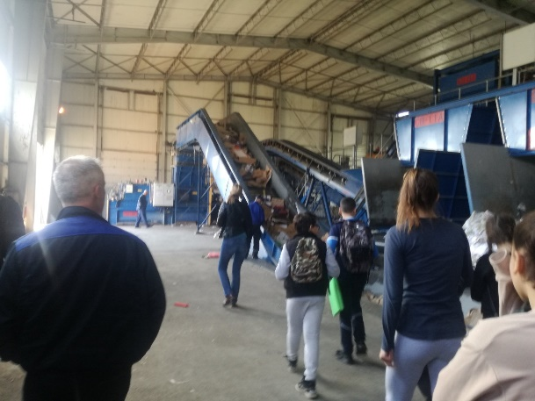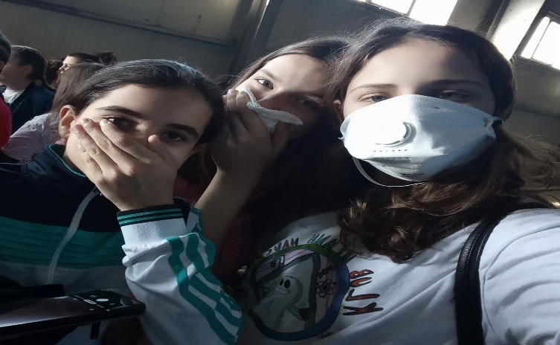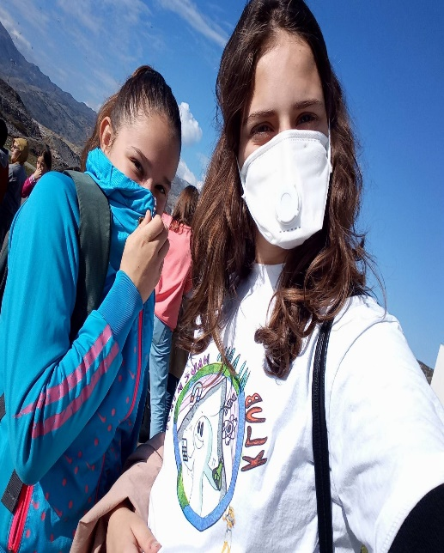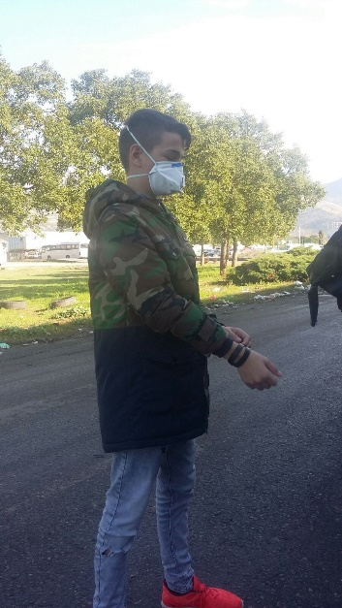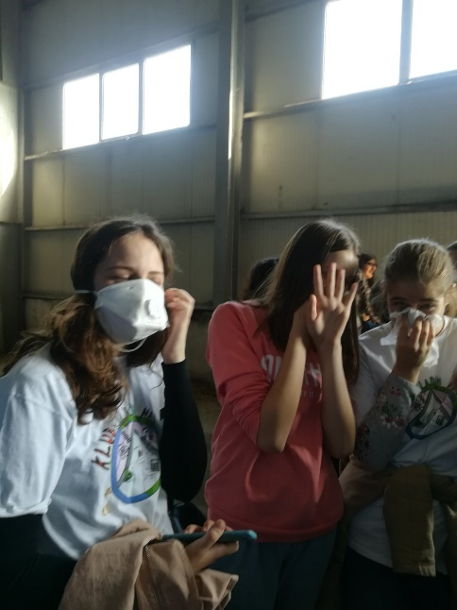
Učenici su altrenativne izvor energije, selketivno odvajanje otpada i reciklažu prepoznali kao neka od rješenja za smanjenje Ekološkog otiska, što su pokazali kroz drvo problema.
